Wytyczne i koncepcja architektoniczna wiat przystankowych

UWAGA! Projekt wiaty zgodny z poniższą koncepcją i wytycznymi należy uzgodnić z Gdańskim Zarządem Dróg i Zieleni!
Załączona koncepcja stanowi integralną część wytycznych do przygotowania projektu technicznego wiat przystankowych.

Funkcje, cechy użytkowe, konstrukcja
Wiata została zaprojektowana tak, by sprostać wymaganiom projektowania inkluzywnego, choćby poprzez zastosowanie jasnej i czytelnej architektury bez elementów, które mogą być niebezpieczne dla osób np. z wadami wzroku. Zaprojektowano obszar swobodnego poruszania się osoby na wózku inwalidzkim w rejonie ścianki, na której może docelowo być zawieszona tablica E-ink.
Zasadnicza konstrukcja wiaty zakłada wykonanie:
- modułów środkowych
- modułu skrajnego przeziernego
- modułu skrajnego reklamowego
- modułów reklamowych
- modułu z tablicą rozkładu jazdy.
- wyposażenia dołączanego do profili konstrukcyjnych modułu np. przysiadaki, ławki, ekran E-Ink itp.
Szerokość pojedynczego powtarzalnego modułu to 1400 mm. Wysokość wiaty w świetle to 2366 mm. Wysokość całkowita wiaty to 2535 mm.
Członowa konstrukcja i charakterystyczna budowa wiaty pozwala na swobodne modyfikowanie jej głębokości oraz szerokości modułów w zależności od potrzeb.
Oszklenie wykonane jest ze szkła bezpiecznego laminowanego VSG o całkowitej grubości 8mm z elementem ostrzegawczym w postaci efektu „szronionego szkła”. Należy przewidzieć takie rozwiązania graficzne przeziernych części wiaty, które zminimalizują ryzyko występowania kolizji ptaków z wiatami w narażonych na to zjawisko lokalizacjach.
Wiata wyposażona w dwustronną gablotę reklamową, której czołowe ściany pokryte są szkłem laminowanym z maskowaniem. Rozmiar gabloty uwzględnia reklamy o wymiarach 1150x1735 mm.
Dolna krawędź tablicy na rozkład jazdy umieszczona została na wysokości 1100 mm. Tablica wykonana jest z kompozytu aluminiowego wraz z profilami aluminiowymi. Treść zakryta jest pokrywami ze szkła laminowanego ryglowanymi na zamek.
- drzwi gabloty powinny być zamontowane na minimum 3 zawiasy i otwierane do góry. Drzwi gabloty po obu stronach wsparte teleskopami, które zapewnią możliwość pozostawienia gabloty w pełnym otwarciu,
- gablota powinna być zamykana na dwa zamki uniwersalne,
- w ramie gabloty powinna być zamontowana szyba (najlepiej wandaloodporna) o grubości 4 mm,
- patrząc od tyłu wiaty musi być zapewniona pełna widoczność tyłu tablicy,
- gablota powinna zapewniać ochronę przed pyłem i wodą, najlepiej jakby spełniała normę minimum IP 54,
- gablota powinna posiadać podświetlenie 3 krawędzi – bocznych i górnej oświetleniem LED w barwie białej zimnej,
- gablota, a także jej poszczególne elementy, powinny mieć możliwość łatwej wymiany i demontażu.
Ławki o poziomie siedziska 45 cm od powierzchni gruntu. Każdą z ławek wyposażono w podłokietniki umożliwiające łatwiejsze wstawanie osobom o zmniejszonej mobilności. Elementy ławki są łączone za pomocą śrub do konstrukcji wiaty.
Kształt profili głównych zakłada, oprócz walorów konstrukcyjnych oraz estetycznych, również funkcję odprowadzania wody, prowadzenia przewodów, umieszczenia listwy LED oraz montażu elementów konstrukcji modułów. Zaproponowane koncepcyjnie sloty umożliwiają montaż rozłączny.
Odwodnienie. W przypadku wiaty szerokiej, spadek dachu jest skierowany do rynien, które są częścią odpowiednio ukształtowanych profili aluminiowych, które w części pionowej zostają zamknięte dodatkowym profilem i pełnią rolę rury spustowej. W przypadku wiaty wąskiej i zadaszenia, dach jest skierowany do przodu tj. w kierunku jezdni, do rynny odpływowej zintegrowanej z profilem wieńca. Odprowadzenie wody do poziomu gruntu.
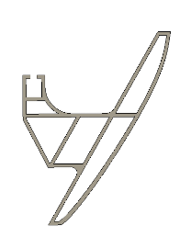
Il. 1. Profil wieńca dachu i podpór narożnych.
Profile konstrukcyjne modułów zakładają wykorzystanie 3 elementów. Profil zasadniczy, w który wsunąć można poszczególne elementy funkcjonalne. Profil ten jest tak ukształtowany by można było zastosować połączenie śrubowe do mocowanych elementów. Dodatkowo do tego profilu mocowane są oszklenia wiaty zapewniając bezproblemową wymianę. W profilach zaprojektowano miejsca do wsunięcia nakrętek młoteczkowych lub innych elementów ryglujących. Montaż jest niewidoczny od strony wnętrza wiaty. Schemat ilustrujący zasadę działania pokazany jest na ilustracji poniżej. Konstrukcja malowana jest farbą proszkową mat drobna struktura o kolorze RAL 7016. Profile należy wykonać z Aluminium 6060 T66.
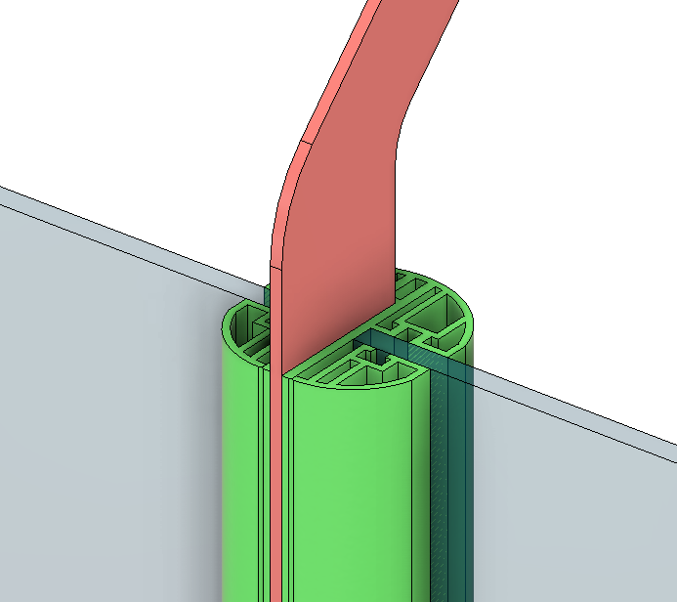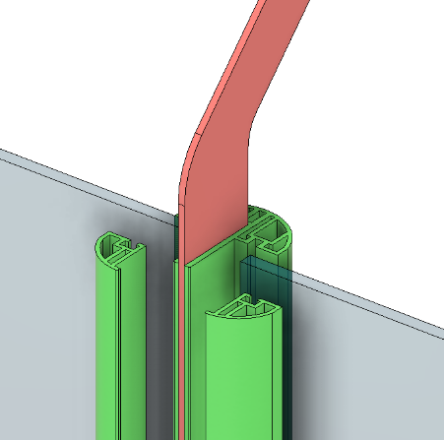
Il. 2. Profile konstrukcyjne modułów.

Oświetlenie stanowić będzie listwa LED poprowadzona wzdłuż całej wewnętrznej części zadaszenia, umieszczona pod wieńcem od wewnętrznej czołowej strony zadaszenia wiaty o barwie ciepłej w zakresie od 3200-4000K.
Ścianka, na której może docelowo być zawieszona tablica E-ink wykonana może być z innych materiałów niż szkło – charakterystycznych dla wybranego miejsca i ją wyróżniających, np. płyty betonowe o zwiększonej wytrzymałości, blacha Corten, blacha stalowa wycinana laserowo lub perforowana.
Zasilanie oraz niezbędne przyłącza znajdują się w gablocie reklamowej. Przewody poprowadzone są w profilach głównych wieńca dachu.
Dach ze szkła bezpiecznego hartowanego klejonego - ESG VSG malowanego/drukowanego lub z folią w kolorze RAL 7016.
W przypadku wiaty w wariancie „zadaszenie” przewiduje się wzmocnione dźwigary umieszczone co trzeci moduł, przy czym rozwiązanie to ma zapewnić rezygnację z podparcia zadaszenia od czoła.
Umieszczenie przystanku na większym spadku. W tym przypadku zaprojektowano opaskę betonową wyrównującą poziom. Dodatkowo sposób umieszczania siedzisk umożliwia swobodny wybór i dostosowanie wysokości elementów przystanku .
Projekt przewiduje umieszczenie obowiązującego Systemu Informacji Miejskiej (SIM). Należy zaprojektować miejsce i sposób umieszczenia znaku drogowego D-15 lub D-17.
Posadowienie przewiduje się na stopach fundamentowych lub płycie fundamentowej.

Rozwiązania konstrukcyjne
W znakomitej większości konstrukcji wiaty zastosowano dedykowane profile aluminiowe. Jest to materiał lekki oraz trwały podlegający ograniczonym procesom korozyjnym.
Całość konstrukcji zaprojektowana jest tak by można było ją rozłożyć, wymienić uszkodzone elementy.
Wiatę zaprojektowano zgodnie z zasadą rozłączności kategorii materiałów tak, by ułatwić możliwości recyklingu i ewentualnej utylizacji.

Orientacyjne koszty wykonania

W poniższym kosztorysie wzięto pod uwagę koszty wykonania wiaty 4 modułowej, bez kosztów posadowienia i fundamentowania. Koszty podane wraz kosztami wykończenia i robocizny
na I kwartał 2023.
- Koszt inwestycyjny w narzędzia do produkcji
Pozycja | Ilość | jednostka | Koszt sumaryczny brutto
Profile aluminiowe | 6 | rodzaje | 70 000
Narzędzia do gięcia profili wstęgi | 2 | kpl | 20 000
SUMA |  |  | 90 000
Powyższy koszt inwestycyjny będzie rozkładał się na ilości produkowanych wiat.

- Wiata 4-modułowa szeroka
Pozycja | Ilość | jednostka | Koszt sumaryczny brutto
Profile aluminiowe | 120 | kg | 11 000
Szkło bezpieczne VSG 8 mm | 16 | mkw | 4 800
Elementy stalowe i łączne | 1 | kpl | 5 000
Ławka zawieszana na konstrukcji | 2 | Szt. | 1 600
Gablota reklamowa dwustronna | 1 | Szt. | 11 000
Tablica z rozkładem jazdy | 1 | Szt. | 2 500
Obudowa panelu E-Ink | 1 | Szt. | 1 200
Dach pełen segmentowy | 1 | Szt. | 7 000
SUMA |  |  | 44 100

- Wiata 6-modułowa wąska
Pozycja | Ilość | jednostka | Koszt sumaryczny brutto
Profile aluminiowe | 110 | kg | 8 600
Szkło bezpieczne VSG 8 mm | 17 | mkw | 5 100
Elementy stalowe i łączne | 1 | kpl | 7000
Ławka zawieszana na konstrukcji | 3 | Szt. | 2 400
Gablota reklamowa dwustronna | 1 | Szt. | 11 000
Gablota reklamowa wąska | 1 | Szt. | 9 500
Tablica z rozkładem jazdy | 1 | Szt. | 2 500
Obudowa panelu E-Ink | 1 | Szt. | 1 200
Dach szklany segmentowy z konstrukcją | 1 | Szt. | 8 000
SUMA |  |  | 55 300

- Wiata 9-modułowa zadaszenie
Pozycja | Ilość | jednostka | Koszt sumaryczny brutto
Profile aluminiowe | 140 | kg | 11 200
Szkło bezpieczne VSG 8 mm | 16 | mkw | 4 800
Elementy stalowe i łączne | 1 | kpl | 15 000
Ławka zawieszana na konstrukcji | 4 | Szt. | 3 200
Gablota reklamowa dwustronna | 3 | Szt. | 33 000
Tablica z rozkładem jazdy | 1 | Szt. | 2 500
Obudowa panelu E-Ink | 1 | Szt. | 1 200
Dach szklany segmentowy z konstrukcją | 1 | Szt. | 12 000
SUMA |  |  | 82 900

